

实 验 报 告

实验课程 数据通信与计算机网络
实验项目 Email服务器搭建
实验地点 一实124
指导教师 赵志刚
班 级 22网工2班
学生姓名 石嘉馨
学 号 220708214
教师评分
日 期 2023.6.2
一、实验目的
- 了解邮件服务基础知识
- 熟悉在Windows下配置邮件服务器的安装和配置方法
- 掌握常用邮件客户端Outlook Express的使用方法
二、实验设备
- 运行windows xp/7/10操作系统的PC一台
- 每台PC机具有一块网卡，通过双绞线与局域网相连
- 局域网能连接Internet
三、实验内容
- Widows 2003下邮件服务器的安装
- Widows 2003下邮件服务器的配置
- Widows 2003下客户机配置与测试
- Widows 2003下DNS服务器邮件交换记录的添加
四、实验步骤（操作结果要附图）
- 邮件服务器简介
邮件服务器如同传统的邮局一样，用来存储和传递电子邮件。邮件服务器通常是邮件服务供应者使用的，安装了邮件服务软件的专用计算机，邮件服务软件支持相应的邮件传输协议，典型的邮件服务器一般支持SMTP/POP3协议，有一些还支持通过Web 页面来提供邮件服务。
- 常见邮件服务协议
- SMTP（简单邮件传输协议）
SMTP是目前用于邮件传输的标志协议，它默认工作于TCP端口25上，提供识别邮件发送着和邮件目的地，并与目的方式连接及传输邮件内容的功能。SMTP协议支持基于ASCII字符集的一组命令与应答，可方便地在SMTP服务器之间交换数据，称颂的数据也由ASCII码表示。
- POP3（邮局协议第3版）
POP3协议规定了邮件客户端连接到邮件服务器及下载邮件的方法，默认工作于TCP端口110上。POP3工作在脱机模式下，也就是说客户端只有使用POP3协议下载邮件到本地计算机后才能浏览。和SMTP一样，POP3也提供了一组简单的命令，包括用户验证、邮件列表、下载和删除邮件。POP3协议简单、易于部署和使用、对服务器资源占用小，是目前应用最广泛的邮件协议，大多数的邮件服务器都支持该协议。
- IMAP4 (Internet 消息访问协议)
IMAP4 也是目前较为流行的邮件协议，实现的功能与POP3类似，与POP3相比，IMAP4具备了较高的扩张性，客户段可以选择与POP3相仿的脱机工作模式下，也可以工作在在线和分离模式下。在线模式允许联机浏览邮箱中的邮件，并可以根据需要选择下载邮件的一部分，还允许客户端的本地文件夹与服务器端直接进行数据交换。分离模式则可以允许邮件的几个部分分别存放在服务器和本地计算机，这样可以更好地实现像群邮件一类的应用。IMAP是强大而具有前景的协议，但是由于实现复杂、服务器资源利用率不如POP3，因此目前的普及程度还不能与POP3相比。
【实验过程及主要步骤】

该实验中主要就是在计算机上建立一个邮件服务器和DNS服务器，并且创建几个账号，然后在其它的测试机器上（PC1、PC2），如在PC1上发送一封邮件，然后在PC2上看能不能收到。本实验中的拓扑图如下：
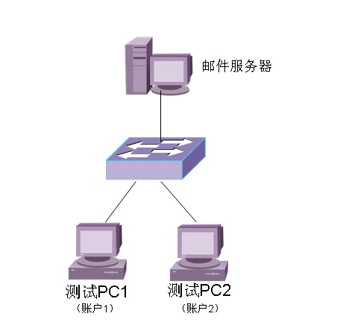
DNS 服务器
    - DNS服务器邮件交换记录的添加

1、在服务器安装DNS服务组件，打开DNS管理控制台，在“正向查找区域”新建主要区域TEST.COM。
2、右键单击“TEST.COM”， 选”新建主机“，添加 MAIL.TEST.COM 本机IP 地址记录
3、右键单击“TEST.COM”，选”新建邮件交换器“，浏览TEST.COM区域，选“mail.test.com”记录，单击”确定“建立邮件
交换器的连接映射，如下图所示：
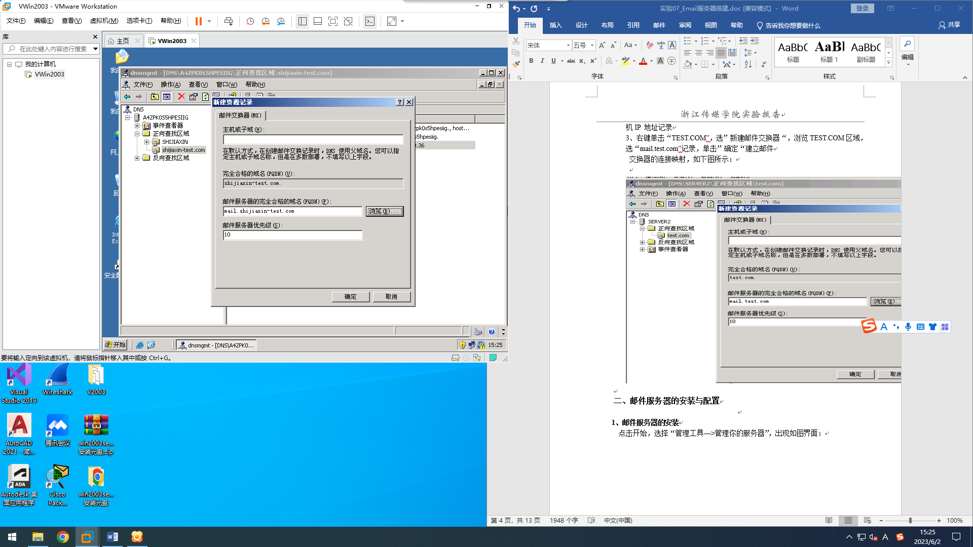

二、邮件服务器的安装与配置

1、邮件服务器的安装
点击开始，选择“管理工具—>管理你的服务器”，出现如图界面：
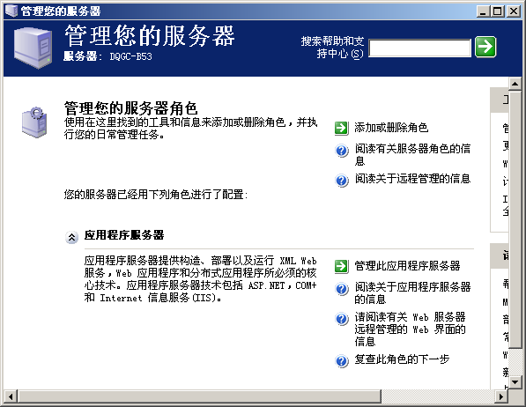
让后点击“添加或删除角色”，出现服务器配置向导，选择“邮件服务器（SMTP、POP3）”，再点击下一步。就出现了配置电子邮件域名界面，
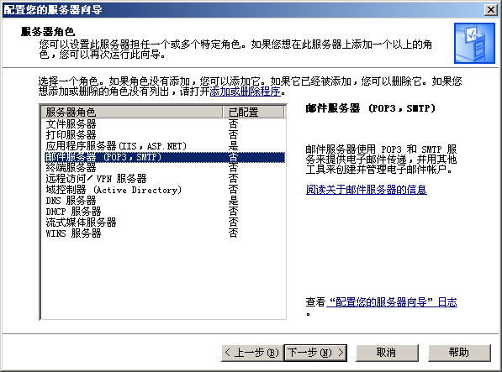
在这里可以填test.com,然后一直点下一步进行安装就可以了。
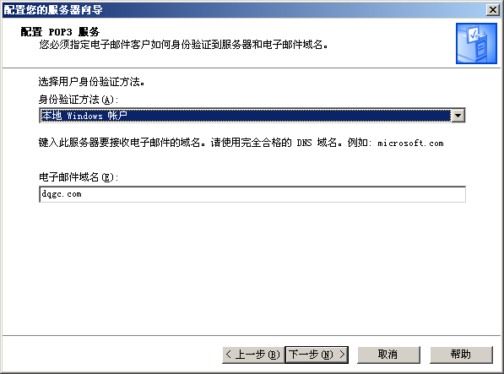

安装成功后在服务器管理向导界面，就多出了一个邮件服务器列表，在右侧选择“管理此应用程序服务器”出现如下图所示

2、邮件服务器（POP3）的配置：
邮件服务器属性的配置，如下图，选“对所有客户端连接要求安全密码身份验证（SPA）（P）
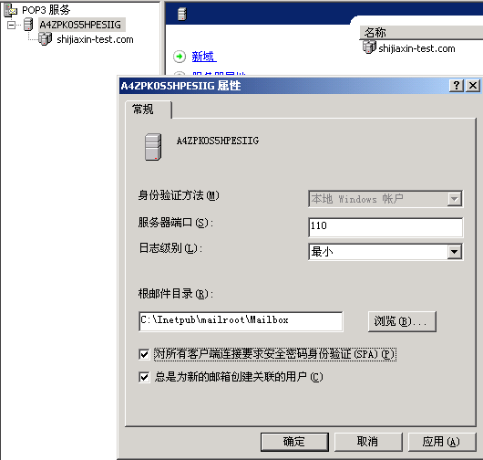
邮箱的创建和管理：展开左侧的计算机，出现你刚才新建的域名test.com，然后在点击“添加邮箱”，出现添加邮箱界面，填入你的账户名和密码就可以了（这里以用户user001、user002为例）。对用户邮箱，可以进行删除或锁定处理，查看未读邮件件数。如下图所示。

用户名：admin-shijiaxin
密码：password

用户名：admin001
密码：123
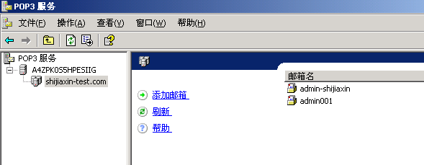

3、SMTP服务器的管理
打开Internet信息服务（IIS）管理器，单击“默认SMTP虚拟服务器”，显示如下界面，
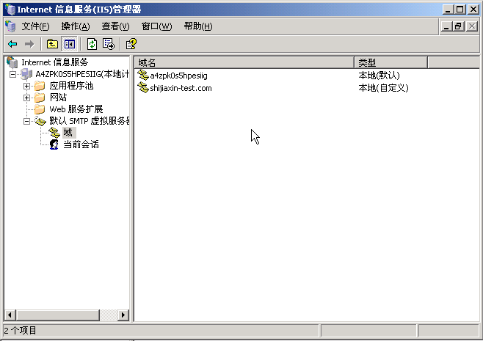
右键单击“TEST.COM”域，选”属性“，选择“投递目录”，单击“确定”，下图所示。
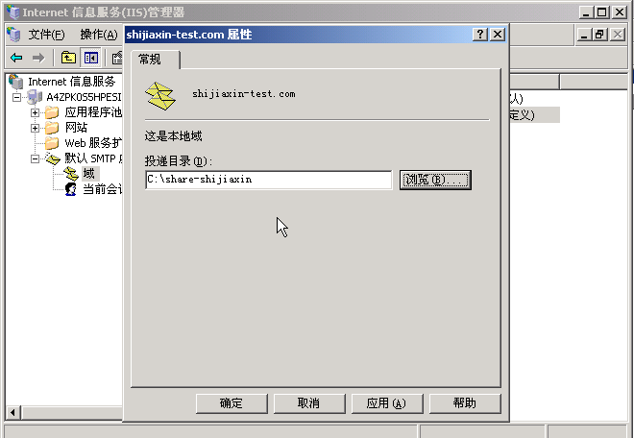
到此，邮件服务器到这里就基本配置完成了。

三、邮件客户端的配置

下面对邮件客户软件outlook express进行配置，找到该软件（开始—>所有程序—>outlook express），填写邮件帐户，
这里只用注意电子邮件地址：账户名@域名(如这里的user001@test.com),和POP3、SMTP地址：邮件服务器IP 。如下图所示：
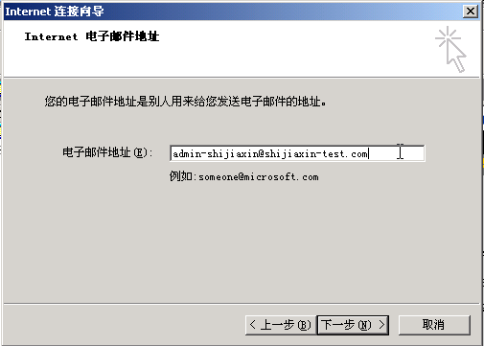

设置服务器的身份验证，单击上图“设置”，输入登录用户名和密码，选“使用安全密码验证登录”。

收发邮件验证：在下图窗口中，写邮件，接受邮件，查看邮件。用“账户1”给“账户2”发邮件，看是否能收到。
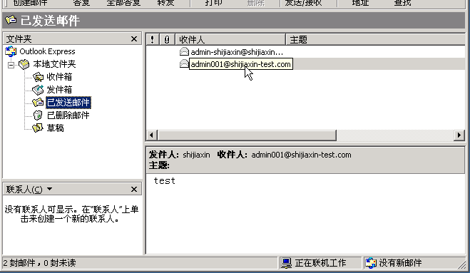
【上机任务】

1.配置自己的邮件服务器，并且设置多个账户（同一域名）
2.在不同的账户间收发邮件
3.结合DNS服务器的知识，将POP3、SMTP地址域名话
4.有能力的同学可以在同一电脑上建立多个不同域名的邮件服务器，在DNS中建立相应的邮件交换器（MX）

- 实验总结
本次实验了解了Windows下配置邮件服务器的安装和配置方法并掌握常用邮件客户端Outlook Express的使用方法。在配置过程中遇到DNS服务错误的问题，通过系统修复后重装完成了实验，也学到了vmware的一些功能使用，对我其他方面的学习也有很大帮助。

